- Rozwiąż krzyżówkę.

  - Dar który przyniósł Melchior do żłóbka.
  - Świeca zapalana podczas rorat.
  - Jest to Msza która zaczyna się w ciemności w czasie adwentu.
  - „ …………. Tańczyły w noc gdy przyszedł Pan”.
  - Był cieślą, opiekun Świętej Rodziny.
  - Zbiór psalmów, czytała go Mama Jezusa podczas zwiastowania.

- Co przedstawia poniższe zdjęcie?
………………………………………………………………………………
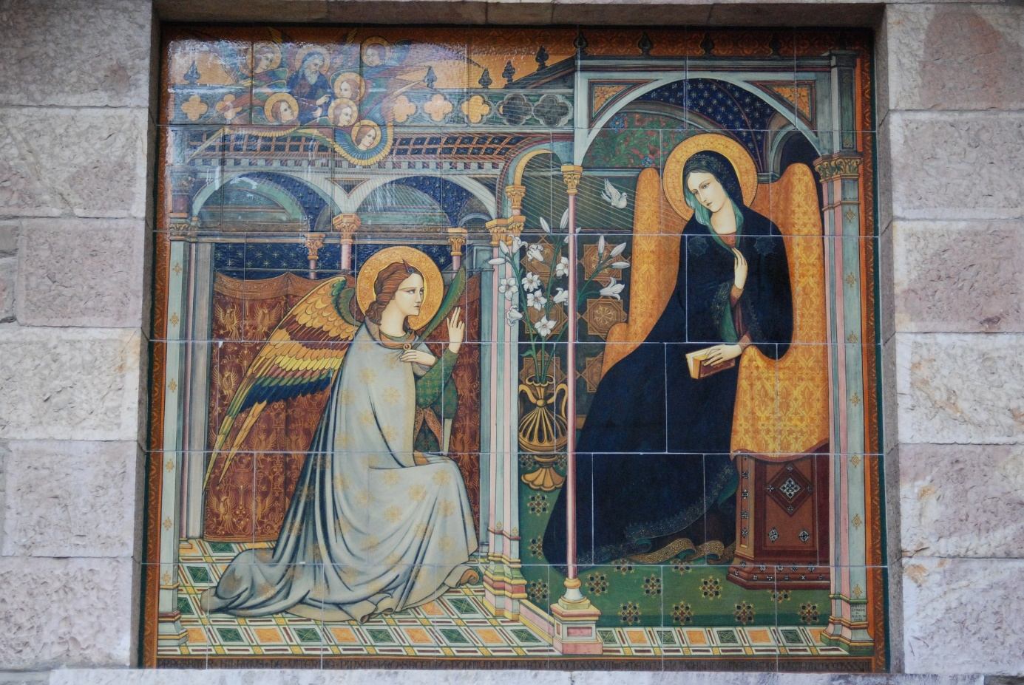

- Po przeczytaniu fragmentu Ewangelii zakoloruj koło które opisuje zachowanie Maryi podczas zwiastowania.

Ewangelia według św. Łukasza

26 W szóstym miesiącu posłał Bóg anioła Gabriela do miasta w Galilei, zwanego Nazaret, 27 do Dziewicy poślubionej mężowi imieniem Józef, z rodu Dawida; a Dziewicy było na imię Maryja. 28 Wszedłszy do Niej, [anioł] rzekł: «Bądź pozdrowiona, łaski pełna, Pan z Tobą, ».
29 Ona zmieszała się na te słowa i rozważała, co by miało znaczyć to pozdrowienie. 30 Lecz anioł rzekł do Niej: «Nie bój się, Maryjo, znalazłaś bowiem łaskę u Boga. 31 Oto poczniesz i porodzisz Syna, któremu nadasz imię Jezus. 32 Będzie On wielki i zostanie nazwany Synem Najwyższego, a Pan Bóg da Mu tron Jego praojca, Dawida. 33 Będzie panował nad domem Jakuba na wieki, a Jego panowaniu nie będzie końca». 34 Na to Maryja rzekła do anioła: «Jakże się to stanie, skoro nie znam męża?» 35 Anioł Jej odpowiedział: «Duch Święty zstąpi na Ciebie i moc Najwyższego okryje Cię cieniem. Dlatego też Święte, które się narodzi, będzie nazwane Synem Bożym. 36 A oto również krewna Twoja, Elżbieta, poczęła w swej starości syna i jest już w szóstym miesiącu ta, którą miano za niepłodną. 37 Dla Boga bowiem nie ma nic niemożliwego». 38 Na to rzekła Maryja: «Oto ja służebnica Pańska, niech mi się stanie według słowa twego». Wtedy odszedł od Niej anioł.
Była zła
Była pokorna
Była spokojna

Rozważała wszystko w ciszy
Była smutna

Ignorowała anioła
Uciekła
Krzyczała

Bóg posłał anioła Gabriela do Maryi, zwykłej kobiety, żony Józefa, aby ten przedstawił Jej Boży plan w którym miała uczestniczyć. Miała zostać matką Syna Bożego. Maryja podczas zwiastowania na początku była zdezorientowana, jednak gdy Anioł mówił do Niej, słuchała i rozmyślała w ciszy jego słowa. Przyjęła i zgodziła się na to co jej powiedział.

- Jakie modlitwy wiążą się z Maryją? (Wypisz je)

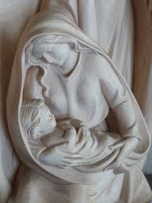

Jedną z najbardziej kojarzonych modlitw które kierujemy do Maryi jest różaniec, ale nie jest to jedyna modlitwa. Jest wiele aktów zawierzenia oraz oddania, a także litanii oraz nabożeństw kierowanych do Niej. Jedną z takich jest Anioł Pański. Melodię tej modlitwy możemy usłyszeć o godzinie 12.00, wybijają ją dzwony kościelne. Dzieli się ona na osobę prowadzącą i lud. Po każdej części słów ze zwiastowania odmawia się Zdrowaś Maryjo.

- Jak myślisz w jakiej kolejności modlitwa Anioł Pański jest zbudowana?
(Przyporządkuj odpowiednie cyfry.)
L. Amen.
1
P. Módl się za nami , święta Boża Rodzicielko
L. Abyśmy się stali godnymi obietnic Chrystusowych.
2
P. Zdrowaś Maryjo, łaski pełna…
3
P. Zdrowaś Maryjo...
L. Święta Maryjo...
4
P. A słowo stało się Ciałem,
L. I zamieszkało między nami.
5
P. Zdrowaś Maryjo...
L. Święta Maryjo...
7
6
P. Oto ja służebnica Pańska,
L. Niech mi się stanie według słowa Twego.
8
P. Módlmy się….
9
P. Anioł Pański zwiastował Pannie Maryi,
L. I poczęła z Ducha Świętego

Poprawna kolejność znajduję się na następnej stronie, gdy skończysz sprawdź czy Ci się udało.
Gratulacje! Jeśli chcesz pokoloruj kolorowankę która znajduje się na następnej stronie!
Postanowienie:
Postaraj się chociaż raz w tym tygodniu pomodlić się modlitwą Anioł Pański, zastanawiając się czego możesz nauczyć się od Maryi.

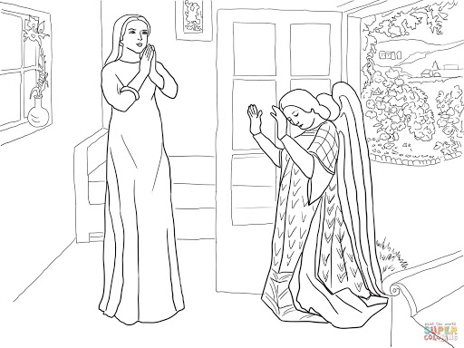

Tekst modlitwy:
P. Anioł Pański zwiastował Pannie Maryi,
S. I poczęła z Ducha Świętego.
P. Zdrowaś Maryjo, łaski pełna…
P. Oto ja służebnica Pańska,
S. Niech mi się stanie według słowa Twego.
P. Zdrowaś Maryjo...
S. Święta Maryjo...
P. A słowo stało się Ciałem,
S. I zamieszkało między nami.
P. Zdrowaś Maryjo...
S. Święta Maryjo...
P. Módl się za nami , święta Boża Rodzicielko
S. Abyśmy się stali godnymi obietnic Chrystusowych.
P. Módlmy się…
S. Amen.

